к 120 – летию со дня рождения композитора

Матвей Исаакович Блантер
(1903-1990)
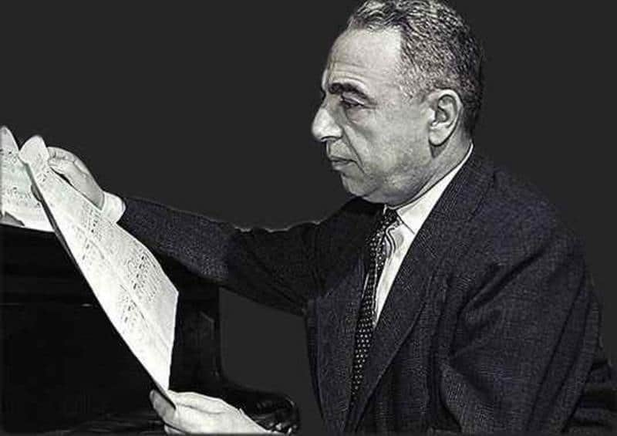
Матвей Блантер с детства увлекался музыкой и посвятил ей всю жизнь. Он написал более 200 произведений, которые до сих пор находят отклик в сердцах слушателей.
Матвей Блантер родился 10 февраля 1903 года в городе Почепе (ныне Брянская область). Он был сыном театральной актрисы и купца, торговавшего пшеницей. Помимо маленького Моти, в семье воспитывались трое детей - Евгений, Галина и Яков.

Незадолго до Первой мировой войны Блантеры переехали в Курск, где прошли ранние годы биографии знаменитости. Уже тогда мальчик тяготел к творчеству.
Сам будущий композитор вспоминал: «Можно сказать, что с музыкой я познакомился совершенно случайно. Мне было лет семь. Мама послала меня за чем-то к соседке, и там я увидел открытый рояль. Нажал клавишу старого, разбитого инструмента. И погиб. С этой минуты я был покорен музыкой. Со слезами упросил отца откупить у соседки этот старый рояль».
Начинающего музыканта поддержала мать, которая наняла для него учительницу.
В 1914 году в Курск эвакуировали Рижское музыкальное училище, куда Матвея отдали учиться в класс фортепиано. В те годы мальчик старался не пропускать концерты приезжих артистов, а вместо платы переворачивал страницы нотных записей. Он был способным учеником, поэтому занятия вскоре начали приносить плоды.
Однако перспектива быть профессиональным пианистом не радовала юношу. То же самое было и со скрипкой, которую он начал осваивать позже уже в училище Московского филармонического общества. Тогда профессор Николай Потоловский предложил ему начать сочинять собственные мелодии. Так Матвей понял, что хочет стать композитором
В голодные военные годы парень работал в клубе воинской части концертмейстером, где у него был простор для импровизации. Затем артист перешел в театр «Мастфор». В то время Блантер продемонстрировал талант к написанию шлягеров и создал знаменитый фокстрот «Джон Грей».
Поскольку сочинительство «легкой» музыки, на манер западной, тогда не приветствовалось, с молодым человеком провели разъяснительную работу и направили в Магнитогорск. Этому городу посвящена «Песня о Магнитогорске».Следующая знаменитая песня автора — «Партизан Железняк», слова для которой написал Максим Голодный.
Но всемирное признание композитору всё же принесла «Катюша». Автором текста является Михаил Исаковский, у которого в черновиках было всего 8 строчек, когда они познакомились. Блантеру наброски понравились, и он написал к ним музыку, после чего вместе с поэтом доработал композицию. Она впервые зазвучала еще в 1938 году, но обрела популярность только во время Второй мировой как фронтовая песня.
В один год с знаменитой «Катюшей» появляется и не менее популярный «Футбольный марш». Написать ее попросил комментатор Вадим Синявский, который хотел, чтобы длительность произведения была равна той, что требуется командам для выхода на поле. В итоге композитор ходил на игры с секундомером, а идея самой мелодии появилась на эскалаторе в метро.
Военной тематике посвящено множество творений Матвея Исааковича. В сотрудничестве с Исаковским были созданы такие произведения, как «До свиданья, города и хаты», «В лесу прифронтовом» и «Огонек», которые воспевали храбрость солдат и вдохновляли народ.
Не менее запоминающимися стали композиции, написанные на стихи Константина Симонова. В 1942 году музыкант получил в подарок сборник стихов поэта и почти сразу придумал мелодию для произведения «Жди меня». После того как Симонов задумал поставить одноименную пьесу, они вместе сочинили песню «Как служил солдат», которую из-за звучания многие считают народной.
В 1945 году Блантер закончил песню «Враги сожгли родную хату» на стихи Исаковского. Композиция зазвучала на радио голосом Владимира Нечаева, но быстро была изъята из ротации, поскольку ее сочли слишком болезненной для населения. Известность творение приобрело только 15 лет спустя.
Военные годы стали проверкой жизнеспособности блантеровских песен. Они с честью выдержали это испытание. Почему так случилось? Ответ несложен: каждый, кто слышал их, без труда найдет его. Сила песен композитора в их задушевной лиричности и простоте.
Когда война закончилась, Матвей Исаакович продолжил сотрудничать с выдающимися авторами и писать произведения для театров. Список его творений пополнили «В городском саду», «Грустные ивы», «Черноглазая казачка», «Надежды маленький оркестр» и многие другие, ставшие в будущем частью обширной дискографии.
Музыка Блантера вошла в золотой фонд российской культуры. Его песни исполняли Леонид Утесов, Владимир Бунчиков, Владимир Нечаев, Георгий Виноградов, Сергей Лемешев, Иосиф Кобзон, Юрий Богатиков, Лидия Русланова, Марк Бернес, Леонид Харитонов, Булат Окуджава, Елена Образцова, Ансамбль песни и пляски Российской армии имени Александрова.

